Operandus típusok: az akkumulátor, az operatív tár, a regiszter, a verem-tároló és az, immediate operandus. Architektúrák osztályozása operandus típusok szerint. Szabályos architektúrák: akkumulátor alapú, regiszter vagy LOAD/STORE, memória alapú, stack architektúrák és jellemzői.
Adatmanipulációs fa a tervezés módszertana „elméleti és gyakorlati megközelítések összessége”. 5 szintből fog állni. Meghatározzuk az adattípusokat, műveleteket és hozzárendeljük az operandusokat. Operandus megmondja hol helyezkedhet el: regisztertérben, memóriában, Accumulator, stackben, immediate operandus. Címezni csak regisztert, memóriát. Memóriacím hosszabb: nagyobb a kapacitása. Diadikus művelet: az aminek 2 forrásoperandusa van és 1 céloperandus , egy utasításban 3 cím lesz. Ha memóriacím hosszú lesz akkor hosszú lesz az utasítás is.
Operandus: operandus határozza meg az adat helyét. Az operandus nem más mint egy művelet tárgya „forrásoperandus” vagy az eredménye „céloperandus”. Operandus megmondja hol helyezkedhet el: regisztertérben, memóriában, Accumulator, stackben, immediate operandus: adatot az utasítás tartalmazza”konstans”
Operandus típusok
Operandus nem más mint a művelet tárgya és eredménye (forrásop, célop). Az operandusokat akkor tartjuk ugyanazon típusúnak, ha ugyanazon adattérből vettük őket, vagy ugyanabba az adattérbe tesszük.
5 fajta operandust különböztetünk meg: AC, REG, MEM,STACK,IMMEDIATE(konstans adat benne van az utasításban) pl akkor jó, ha incrementál vagy dekrementáljon 2,3
2 nem kell címezni.
- AC – dedikált adatregiszter, Alu egyik bemenete és/vagy kimenetére csatlakozik. Ha két utas mindig visszacsatolódik. Nem kell címezni, szűk keresztmetszet
- Veremtároló – STACK: Modern cpu lehet hardver stack – stack pointer, ez mutatja meg hol van a stack teteje. Előfordul hogy nincs hardver stack megszakításnál ( fv hívás van, külső megszakítás), operációs rendszer a virtuális tárban létrehoz egy stack szegmens és mindenképpen lesz hardveres vagy szoftveres.
Memóriaoperandus helye az operatív tár. Nagy kapacitású, de ez miatt hosszú a címmel rendelkezik, lassabb elérés. Itt helyezkednek el az adatok, memória címmel hivatkozunk rá. Elérési idejük a legtovább tart, mert a processzoron kívül helyezkednek el és hosszú címük van, de ennek van a legnagyobb kapacitása.
A LOAD/STORE architektúrában a memóriát csak a LOAD/STORE utasításokkal érjük el. (RISC)
Regiszter operandus: cpu lapkáján elérhető, gyors elérésű címe sokkal rövidebb mint a memória operandusnak. Korlátozott kapacitású. Tervezésnél az első az ALU aztán a CU és a maradék helyre minél több regiszter kerüljön. Minél nagyobb a regisztertér annál jobban működik a processzor, kevesebbet kell „pakolgatni”. A regisztertér alapvetően kicsi. Drága.
IMMEDIATE: konstans, a címrész nem az adat címét, hanem magát az adat értékét tartalmazza. Hard kódolva van, konstans táblát használunk. Gyors elérésű, hiszen az utasításban helyezkedik el. Értéke csak a program módosításával változtatható. (literálok) .

Szabályos architektúrák
Szabályos archi az úgynevezett RISC , szoktuk őket LOAD/STORE is nevezni. Használhat ő is AC. De RRR,MMM,SSS, átrakhat memóriából regiszterbe, stackbe „ez nincs tiltva”
- Akkumulátor alapú architektúrák: nem terjedt el, szűk keresztmetszet, csak egy darab van : aam, ama, aar, ara
- Regiszter vagy LOAD/STORE architektúrák rrr vagy rm (load/store)
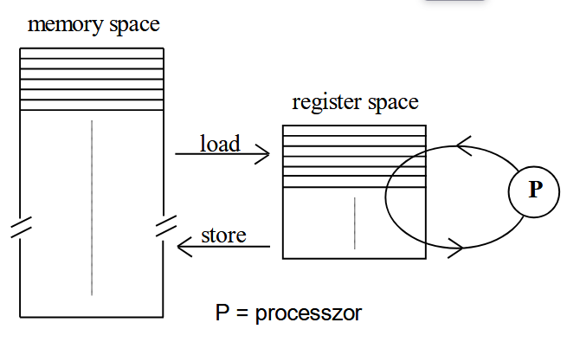

Minden művelet a regisztertérben valósul meg, ami gyors műveletvégzést tesz lehetővé. Ennek az architektúrának a következménye a nagy teljesítmény.
- Memória alapú architektúrák : ez korai archinál volt, memóriahozzáférési ideje miatt lassú volt mmm – hozzáférési idő több, utasítás hosszú
- Stack architektúrák sss adatokat csak szekvenciálisan „sorosan lehet kivenni” és ez hátránya.

